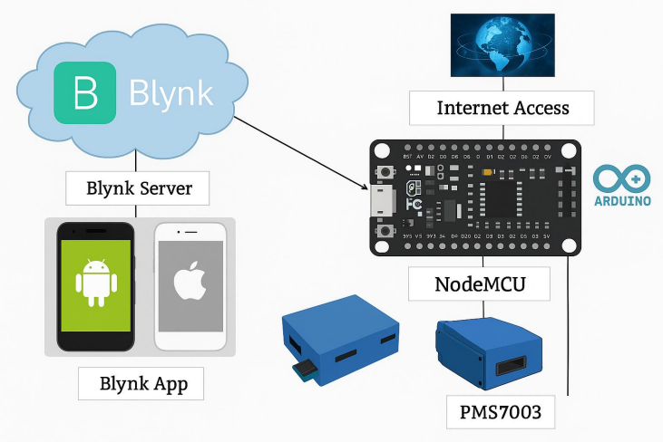
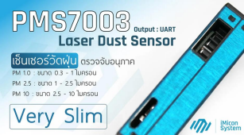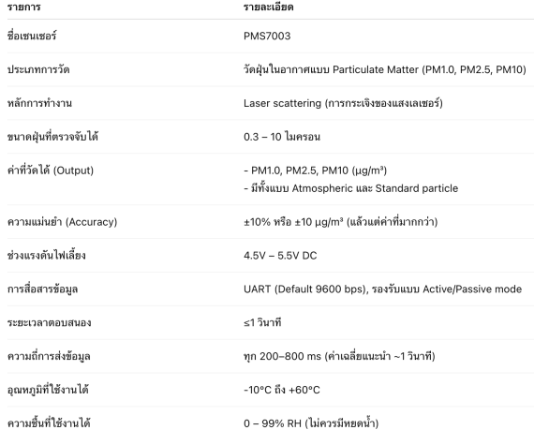Refer: https://shorturl.asia/FB6NV
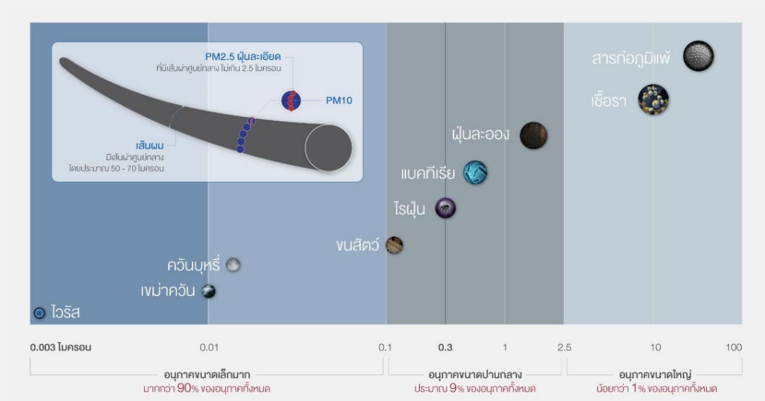Refer: https://iqualityair.com/pm-01-ultrafine-particle/
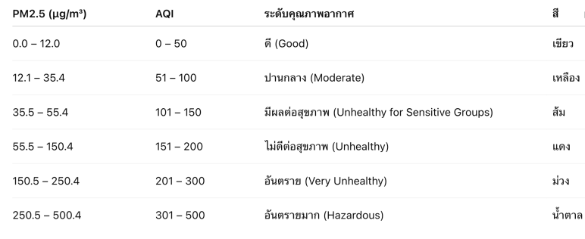Refer: https://shorturl.asia/FB6NV
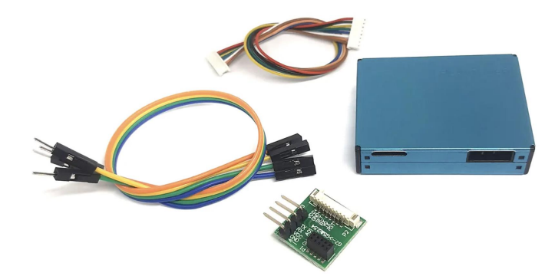Refer: https://shorturl.asia/FB6NV
โมดูล PMS7003 PM2.5 Sensor วัดฝุ่นและคุณภาพอากาศ Specifications:
❑ Power Supply : DC 5V
❑ Measuring Range : 0.3~1.0；1.0~2.5；2.5~10 μm
❑ Maximum Range （PM2.5 standard ) : ≥1000 μg/m³
❑ Effective Range（PM2.5 standard) : 0~500 μg/m³
❑ Resolution : 1 μg/m³
❑ Total Response Time : ≤10 Second
❑ Output : UART
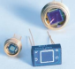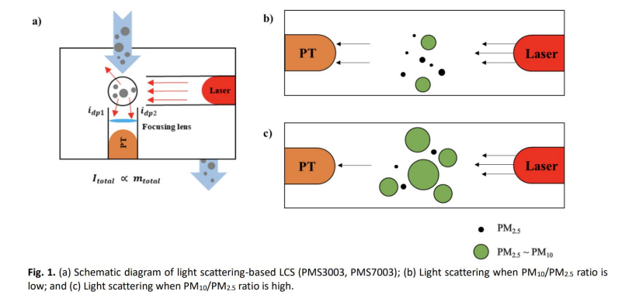Photodetector
Refer: https://doi.org/10.4209/aaqr.230097
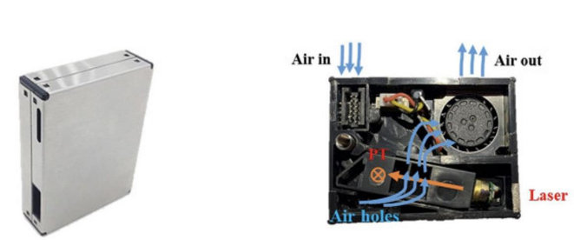Refer: https://doi.org/10.4209/aaqr.230097
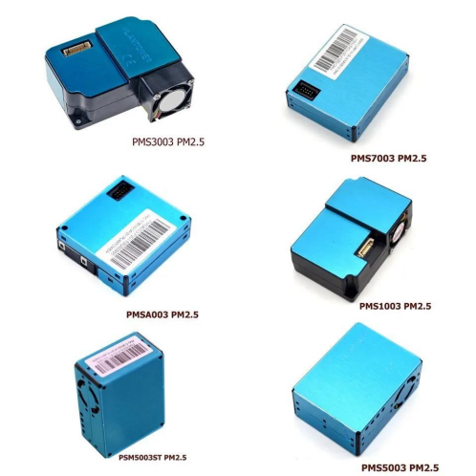Refer: https://th.aliexpress.com/i/1005004711352489.html?gatewayAdapt=glo2tha
Photodetector
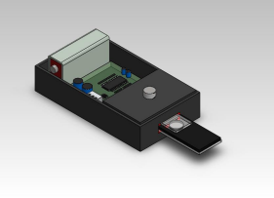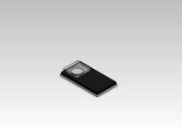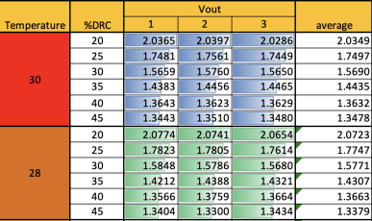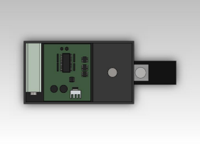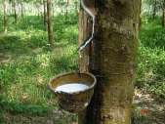Refer: https://orasirii.blogspot.com/2009/10/blog-post_7790.html
GND
P17
P16
5V
Refer:https://docs.ai-thinker.com/_media/esp32/docs/nodemcu-32s_product_specification.pdf
RXTX
Refer:https://docs.ai-thinker.com/_media/esp32/docs/nodemcu-32s_product_specification.pdf
Refer:https://docs.ai-thinker.com/_media/esp32/docs/nodemcu-32s_product_specification.pdf
Refer:https://docs.ai-thinker.com/_media/esp32/docs/nodemcu-32s_product_specification.pdf
ลงทะเบียน Blynk
1
Refer: https://blynk.io/
2
Refer: https://blynk.io/
กรอก EMAIL
กด agree
3
Refer: https://blynk.io/
4
Refer: https://blynk.io/
เสร็จสมบูรณ์
Refer: https://blynk.io/
การติดตั้ง Arduino IDE
1
พิมพ์Arduinoide
2
2 Refer: https://www.arduino.cc/en/software/
3 Refer: https://www.arduino.cc/en/software/
4 Refer: https://www.arduino.cc/en/software/
เสร็จสมบูรณ์
การติดตั้ง Library ESP32 ลง Arduino IDE
1
2
พิมพ์esp32 3
เสร็จสมบูรณ์
1
2
1
เลือก Port ของ esp32
2
กดรัน code ลง esp32
การทดสอบ Laser Dust Sensor
GND
RX
TX
5V
Refer:https://docs.ai-thinker.com/_media/esp32/docs/nodemcu-32s_product_specification.pdf
RXTX
Refer:https://docs.ai-thinker.com/_media/esp32/docs/nodemcu-32s_product_specification.pdf
¹2
3
1
พิมพ์ชื่อหัวข้อเกี่ยวกับงานของเรา
²3
4
1
2
1
^{เลือกตามนี้} 1 2
1
^{เลือกตามนี้} 1 2
2
^{เลือกตามนี้} 1 2
1
1
_{เลือก/ใส่ตามนี้} 1
2
_{เลือก/ใส่ตามนี้} 1
2
_{เลือก/ใส่ตามนี้} 1
2
1
1
2
1
1
โปรแกรมส าหรับ ESP32
2
1
พิมพ์Blynk 3
1
Code here: https://docs.google.com/document/d/1KOQFmCooEHmg2XVrw42VGLCsis87tLiCXR1-Yikblz4/edit?usp=sharing
MOBILE APP
1
2
1
2
3
21
6
5
^{พิมพ์PM1.0}4
3
2
4
1
3
พิมพ์PM2.5
1
4
2
3
1
32
พิมพ์PM10
4
5
23
1
4
1

